Консультация для родителей
«Играем с мамой»
Возраст: от 1,5 до 3 лет

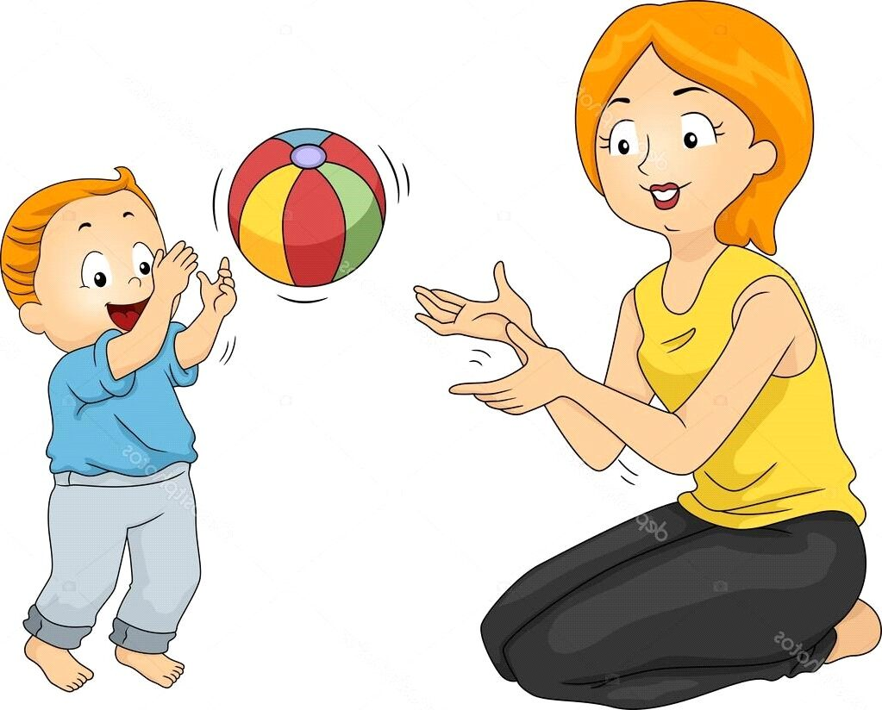

Подвижная игра – это незаменимое средство пополнения ребенком знаний и представлений об окружающем мире, активная деятельность ребенка с соблюдением определенных правил.
Трудно переоценить пользу подвижных игр для малыша. Подвижные игры развивают координацию движений, быстроту реакции и внимание, тренируют силу и выносливость, снимают импульсивность.
В возрасте от 1,5 до 3 лет ребенок закрепляет двигательные навыки, с которыми он знакомился постепенно с того момента, как пошел. Теперь он оттачивает свое мастерство управления телом и конечностями, развивает ловкость, повышает скорость и точность выполнения движений.Ребенок хорошо ходит, бегает, прыгает на двух ногах, приседает и сидит на корточках, кувыркается, поднимается и ходит, поэтому двигательное содержание подвижных игр для этого возраста основано этих движениях.

Предлагаем вашему вниманию
идеи подвижных игр
дома с мамой:
1.Солнечный зайчик
Возьмите фонарь и покажите ребенку, как от него на стене появляется желтое пятно: «Это солнечный зайчик». Предложите ребенку поймать ладошками «зайчика». Если «зайчик» окажется на полу – его можно ловить ногами.
Скачут побегайчики
Солнечные зайчики,
Мы зовем их — не идут,
Были тут — и нет их тут.
Прыг, прыг по углам,
Были там — и нет их там.
Где же зайчики? Ушли,
Мы нигде их не нашли.
(А. Бродский)

2. Кто как ходит?
Поиграйте с малышом в разных животных. Как они ходят?
Пройдитесь, изображая верблюда, то есть медленно
и важно, выбрасывая вперед ноги. А малыш пусть повторит.
Изобразите лошадку. Отлично, а теперь пусть он покажет.
Покажите лисичку — пройдитесь на носочках.
Потом мишку косолапого — потопайте вразвалочку.
Поскачите зайчиком — то прямо, то в сторону.
Игра развивает творческие и физические способности.

3. Лети, птичка!
Встаньте лицом к малышу и возьмите его за ручки. Держась за руки, ходите по кругу и напевайте:
Лети, птичка, к нам в окно | (машите руками, будто летите).
Лети, птичка, через дверь | (машите руками),
Лети, птичка, к нам в окно,
Прилетай и сядь на стул | («летите», и коснитесь стула).
«Полетайте», расправив руки-крылья и касаясь разных предметов.Игра расширяет словарный запас и развивает координацию.

4.Идет бычок, качается...
Возьмите хорошо обработанную доску шириной 20-25 см и длиной 1,5-2 м. Положите доску одним концом на диван, а другим на пол — вот вам и горка.
Возьмите малыша за руку и предложите ему подняться по доске. Помогите ему спуститься. Постепенно малыш научится это делать самостоятельно.
Идет бычок, качается,
Вздыхает на ходу:
- Ох, доска кончается,
Сейчас я упаду!
Упражнение развивает координацию, укрепляетмышцы ног.

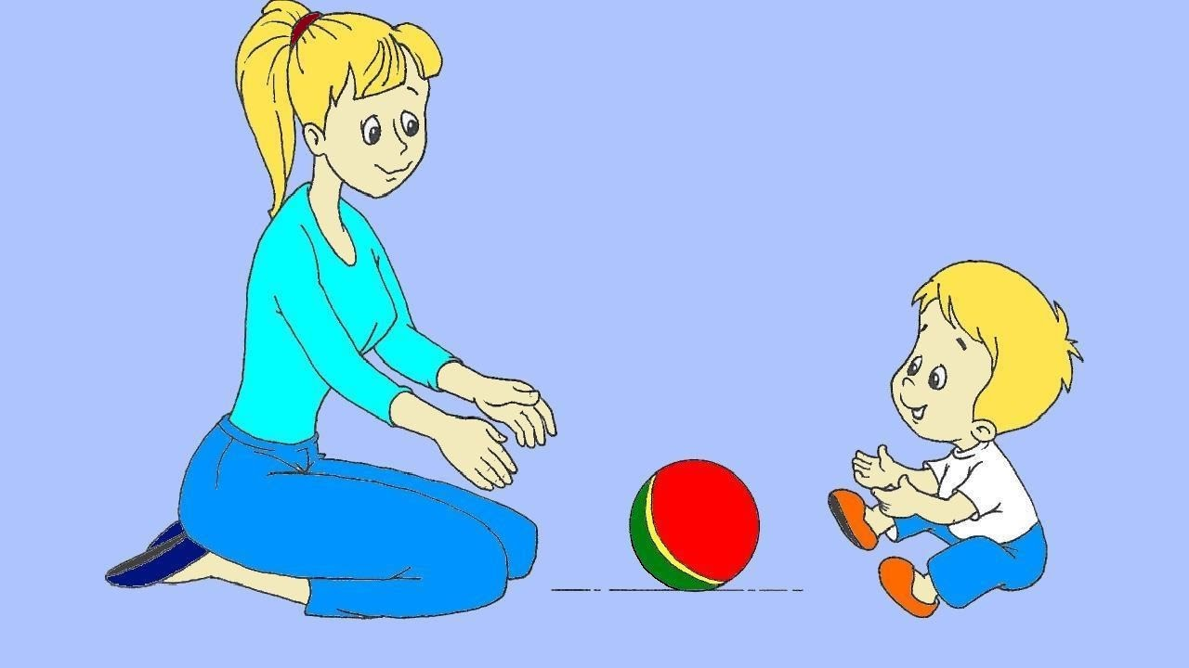

Играя –обучаем, обучая-развиваем.

